# **Gra Color Time Trial®**

## Cel działania i opis aplikacji

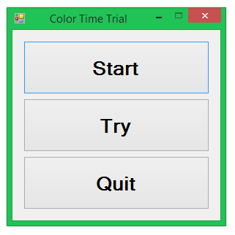Gra Color Time Trial to gra mająca na celu sprawdzenie zdolności psychomotorycznych użytkownika na bodźce akustyczne i optyczne.

* Start – uruchamiamy rozgrywkę, na której koniec otrzymujemy wynik;
* Try – uruchamiamy tryb próbny, bez oceny końcowej;
* Quit – kończy działanie naszej aplikacji.

Gra składa się z 10 etapów losowo generowanych. Nie wiemy czy następny etap będzie bodźcem akustycznym (odgłosy zwierząt) czy optycznym (kolor, zwierzę). Układ przycisków oraz ich kolor tła jest również losowo generowany.

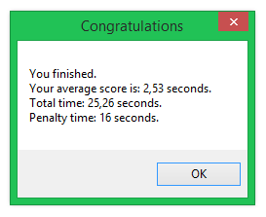Celem gry jest jak najszybsze odgadnięcie źródła dźwięku/koloru na ekranie/zwierzęcia na obrazku. Pod koniec gry wyświetlane jest okno dialogowe informujące nas o zakończeniu gry   
oraz z uzyskanymi przez nas wynikami, takimi jak:

* Średni czas reakcji na bodziec;
* Całkowity czas reakcji na wszystkie 10 bodźców;
* Całkowity czas kar.

Kary są przyznawane graczowi za wybranie błędnej odpowiedzi. Za każde kliknięcie w błędną odpowiedź przewidywana jest kara jednej sekundy. Jeżeli gracz kliknie w ciągu sekundy najpierw na niepoprawną odpowiedź kolejno na poprawną – uzyska za ten etap 2 sekundy czasu reakcji.

## Rozwiązania programowe

Aplikacja została napisana w języku C# korzystając z komponentów .NET w stylu SDI (Single Document Interface). W menu znajdują się trzy przyciski, a w polu gry cztery przyciski oraz panel gry.

Panel gry odpowiada za wyświetlenie koloru lub obrazka lub odtworzenie odpowiedniego dźwięku. Cztery przyciski z odpowiedziami, z których tylko jedna jest poprawna. Dla zmylenia gracza przyciski te przyjmują różne kolory i zmieniają je podczas przechodzenia do kolejnych etapów.

Część instrukcji warunkowej odpowiadający za przypisani poszczególnych odpowiedzi do przycisków oraz nadanie im losowych kolorów.

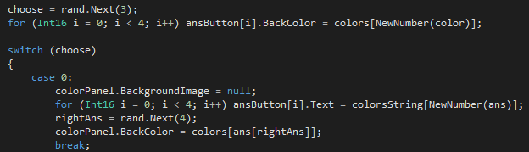

## Features

* Odpowiedzi nigdy się nie powtórzą, tylko jedna jest prawidłowa;
* Różnorodność bodźców – zwierzęta, kolory, odgłosy zwierząt;
* Utrudnienie w postaci zróżnicowania kolorów przycisków odpowiedzi;
* Okno dialogowe pod koniec rozgrywki informujące nas o naszych wynikach;
* Gra próbna w czasie której nie podlegamy ocenie;
* Kod generatora gotowy do zwiększenia ilości bodźców (np. rozpoznawanie marki)
* Przypisana asynchroniczna obsługa zdarzeń do zdarzeń związanych z przyciskami;
* Wyświetlanie aktualnego etapu w polu tytułu okna;
* Wyświetlanie instrukcji na początku gry, można wyłączyć jej ponowne wyświetlanie;
* 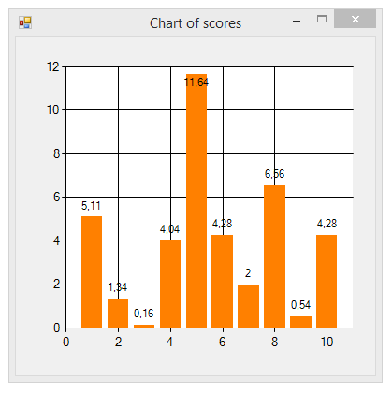Wyświetlanie wykresu słupkowego pod koniec gry.

